**Documentación**

1. Entrenamiento

El entrenamiento de la predicción de plagas se dio 5 etapas las cuales se detalla aquí:

1. Análisis Exploratorio

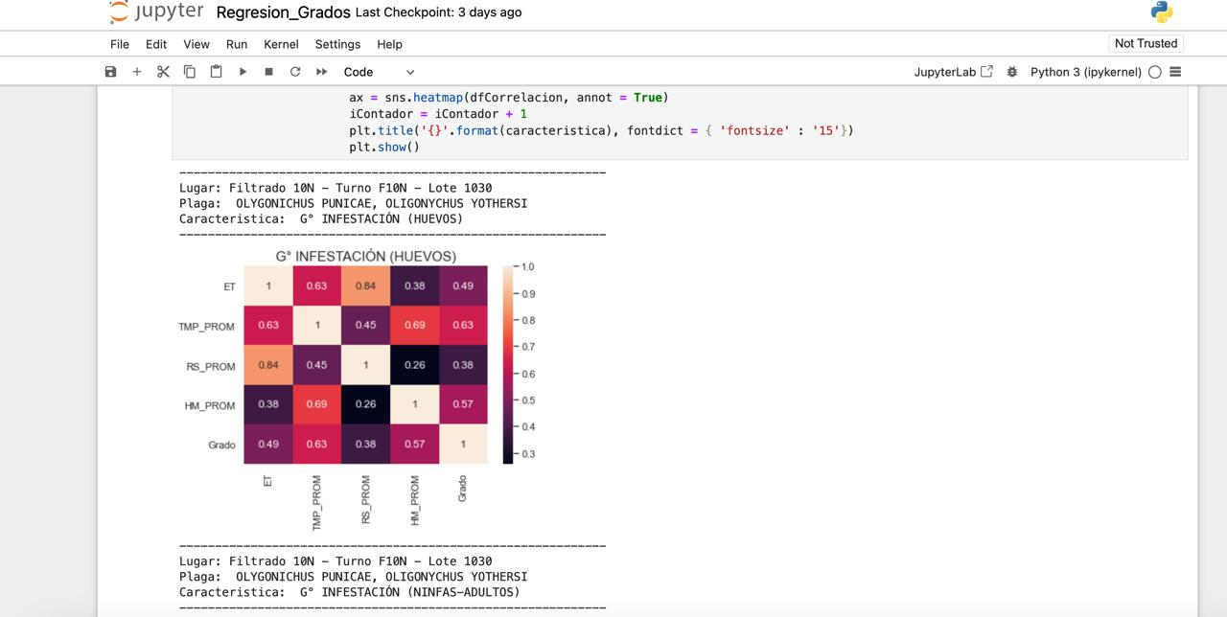

1. Análisis Exploratorio II

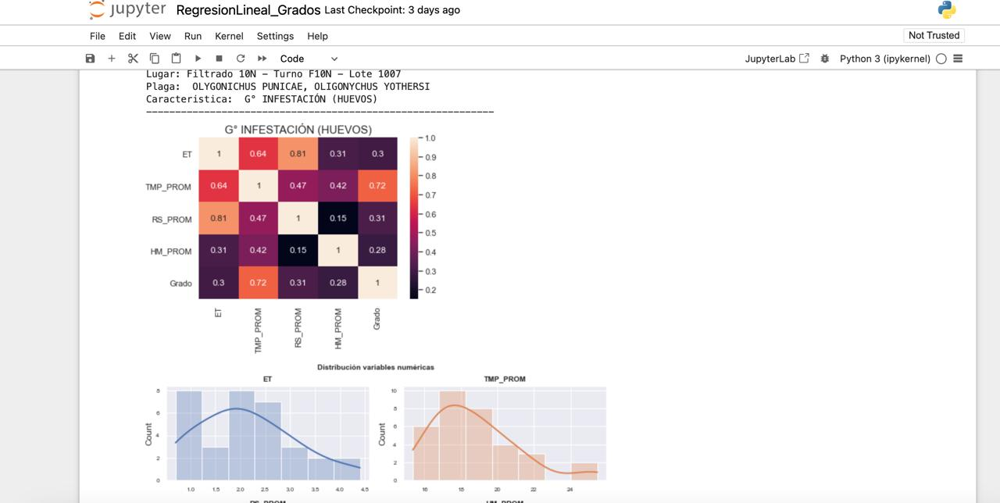

1. Análisis Exploratorio III

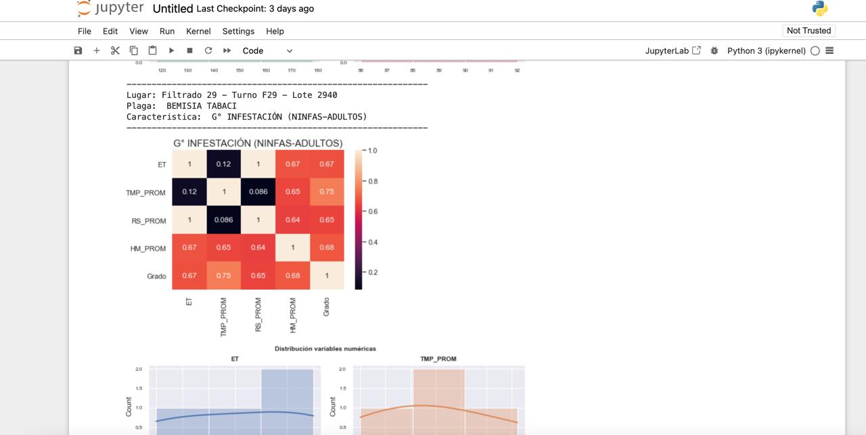

1. Análisis Exploratorio IV

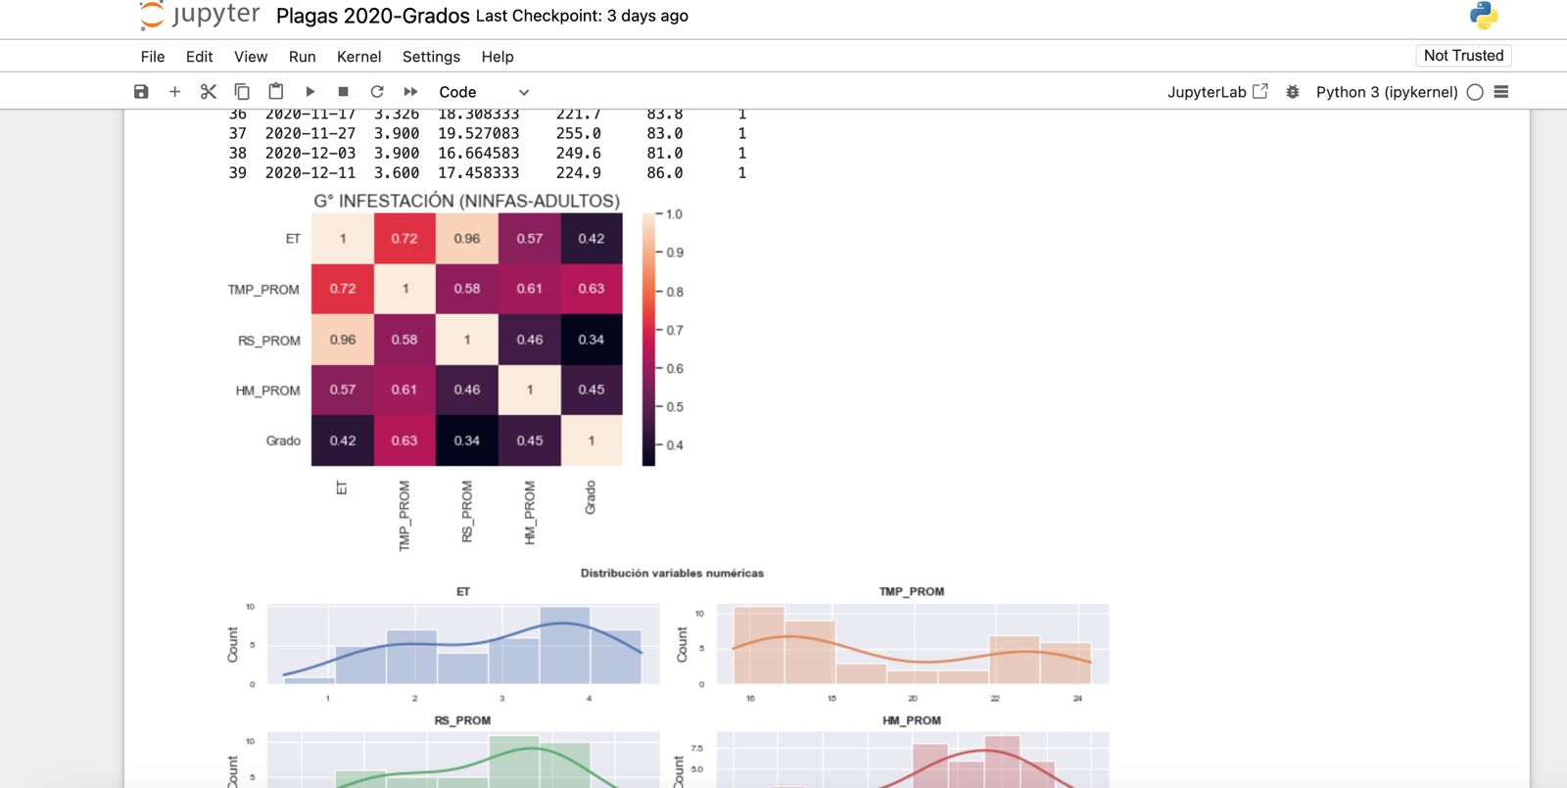

1. Análisis Exploratorio V



1. Producto Final
2. Abrir enlace web

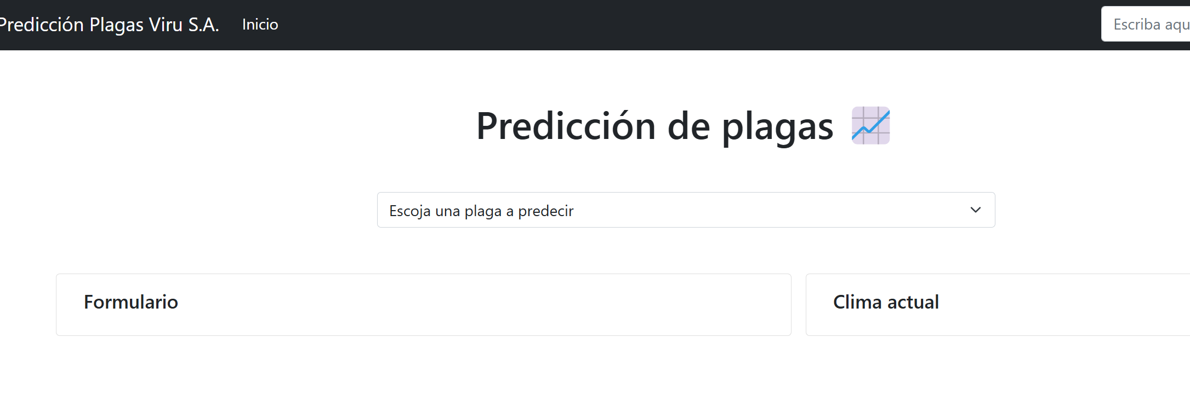

1. Escoger modelo de predicción de plagas

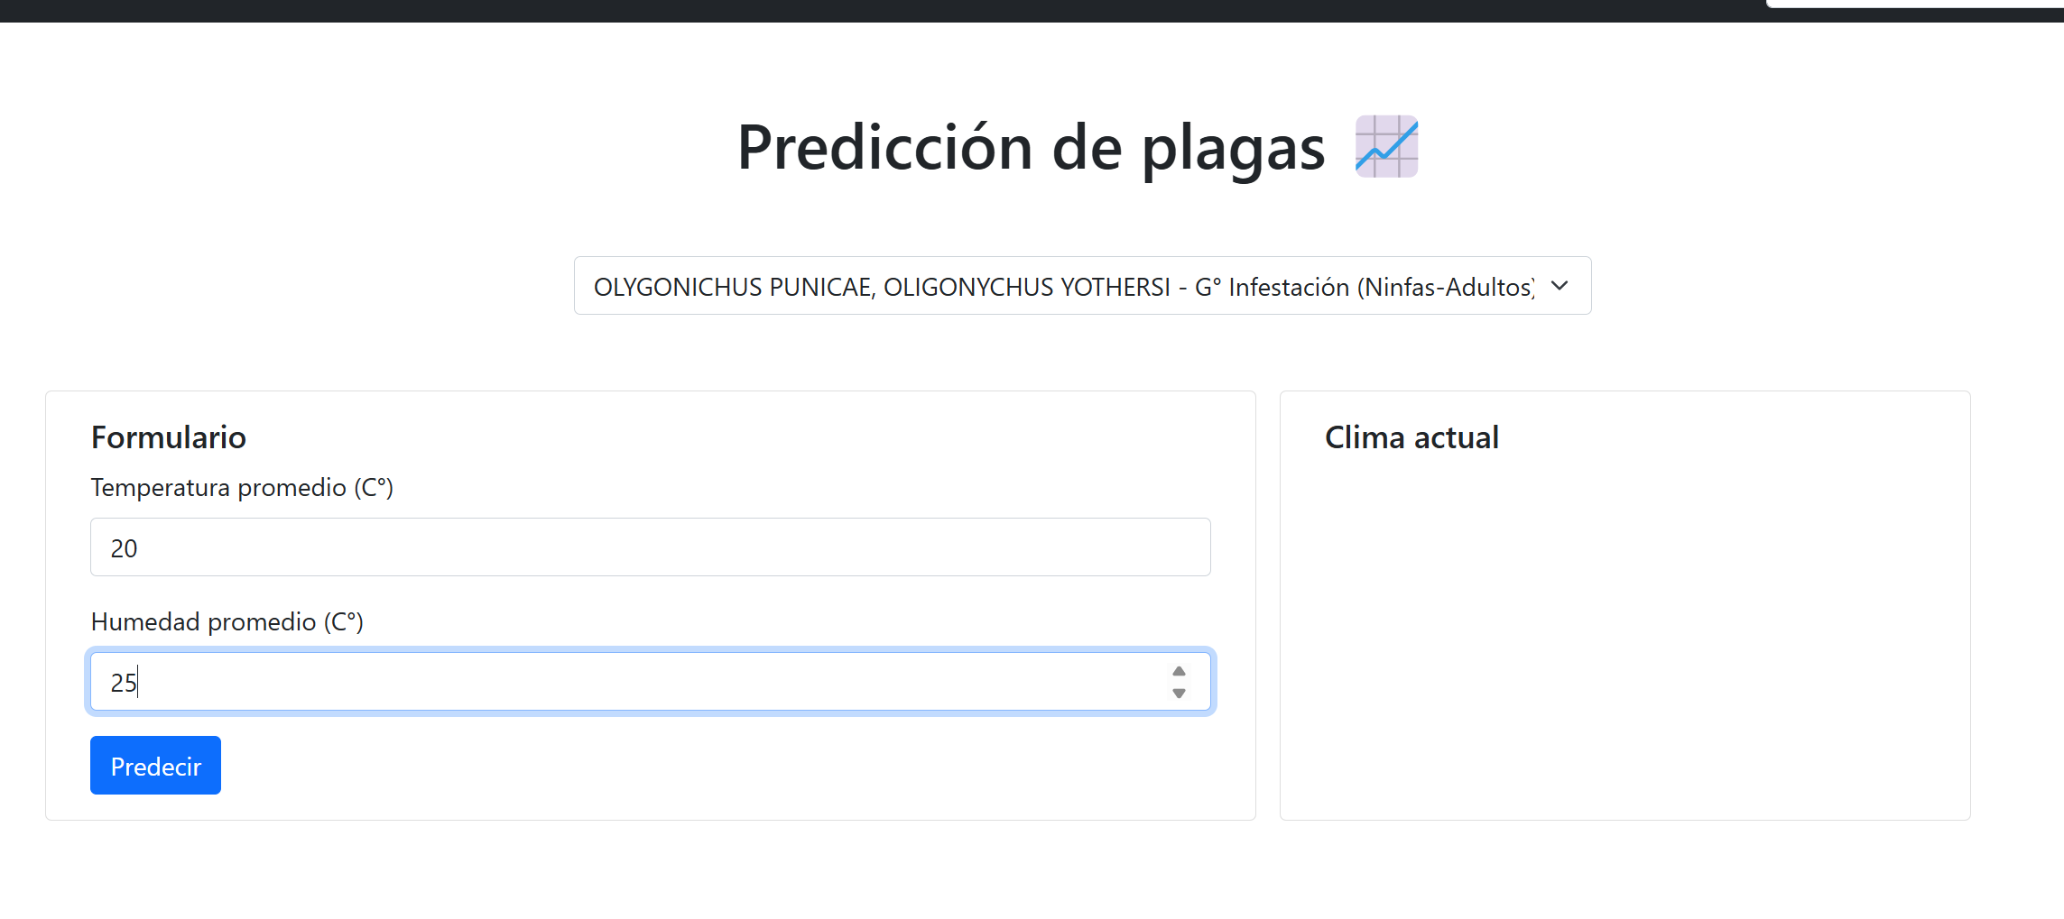

1. Mostrar resultados

